Если взять всю воду океана (1,34 млрд. км³) и сделать из неё шар, то получится планета диаметром около 1400 км.
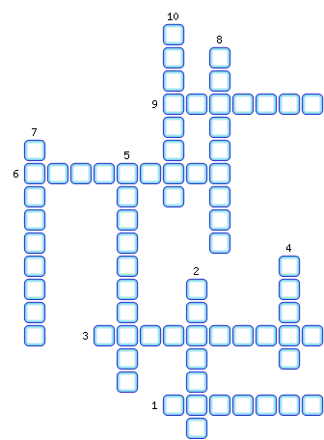
1. Огромный участок суши, окружённый со всех сторон водой.
2. Вкус океанической воды.
3. Самый большой остров на Земле.
4. Самый большой океан Земли.
5. Участки материков или островов, далеко вдающиеся в океан.
6. Группа островов, лежащих недалеко друг от друга.
7. Что происходит с океанической водой при температуре минус 2 градуса?
8. Окраинное море.
9. Океан — основная часть гидросферы
10. Солёность выражается.

ОТВЕТЫ:
1. Материк
2. Солёная
3. Гренландия
4. Тихий
5. Полуостров
6. Архипелаг
7. Замерзает
8. Берингово
9. Мировой
10. Промилле

